Министерство науки и высшего образования Российской Федерации
Федеральное государственное бюджетное образовательное учреждение высшего образования
«Российский экономический университет имени Г. В. Плеханова»
МОСКОВСКИЙ ПРИБОРОСТРОИТЕЛЬНЫЙ ТЕХНИКУМ

Специальность: 09.02.07 Информационные системы и программирование
Квалификация: Программист

ПРАКТИЧЕСКИЕ РАБОТЫ ПО ДИСЦИПЛИНЕ
«РАЗРАБОТКА ПРОГРАММНЫХ МОДУЛЕЙ»

Листов: 7

Выполнил студент | Проверил преподаватель
Группа: П-8-24  Брагин Назар Андреевич | Осипян Л.Г
Москва 2026
Цель работы: изучить и применить на практике многослойную (слоистую) архитектуру ASP.NET Core Web API по схеме Controller → Service → Repository → DbContext, вынести работу с базой данных в репозитории, бизнес-логику — в сервисы, подключить автоматическое преобразование сущностей в DTO с помощью AutoMapper и реализовать бизнес-операцию с корректной обработкой ошибок.
Ход работы:
В ходе выполнения работы ранее созданный проект интернет-магазина «API First Lesson» был переведён на многослойную архитектуру. Раньше контроллеры напрямую работали с классом WebAppContext и содержали в себе все запросы к базе данных; теперь каждый слой отвечает только за свою задачу, а связи между слоями описываются интерфейсами и настраиваются через механизм внедрения зависимостей (DI).
В рамках работы были реализованы следующие возможности:
- весь код разделён на слои Controller → Service → Repository → DbContext;
- для каждой сущности создан отдельный репозиторий с интерфейсом (Product, Category, Order, OrderItem, OrderEvent, User, Role, Cart, CartItem);
- вся бизнес-логика перенесена в сервисы, а контроллеры стали «тонкими» и больше не знают о базе данных;
- все запросы LINQ, Include и вызовы SaveChanges скрыты внутри репозиториев;
- для всех сущностей настроено автоматическое преобразование в DTO с помощью AutoMapper;
- зависимости зарегистрированы в контейнере DI через AddScoped, а AutoMapper подключён через AddAutoMapper;
- реализована бизнес-операция «резервирование товара» под заказ;
- для каждой бизнес-операции создаётся запись-факт в новой сущности OrderEvent (кто выполнил, что сделал, сколько и когда);
- резервирование, снятие резерва и оформление заказа сохраняются одним вызовом SaveChangesAsync;
- ошибки бизнес-правил возвращаются клиенту понятным сообщением с кодом 400, а не 500.

Слоистая архитектура:
Каждый HTTP-запрос проходит по цепочке Controller → Service → Repository → DbContext. Контроллер принимает запрос, проверяет входные данные и вызывает метод сервиса. Сервис выполняет бизнес-логику и обращается к репозиторию, а репозиторий — к DbContext. Наружу возвращаются только DTO, поэтому контракт API не зависит от структуры базы данных. Для регистрации всех слоёв используется встроенный контейнер зависимостей.
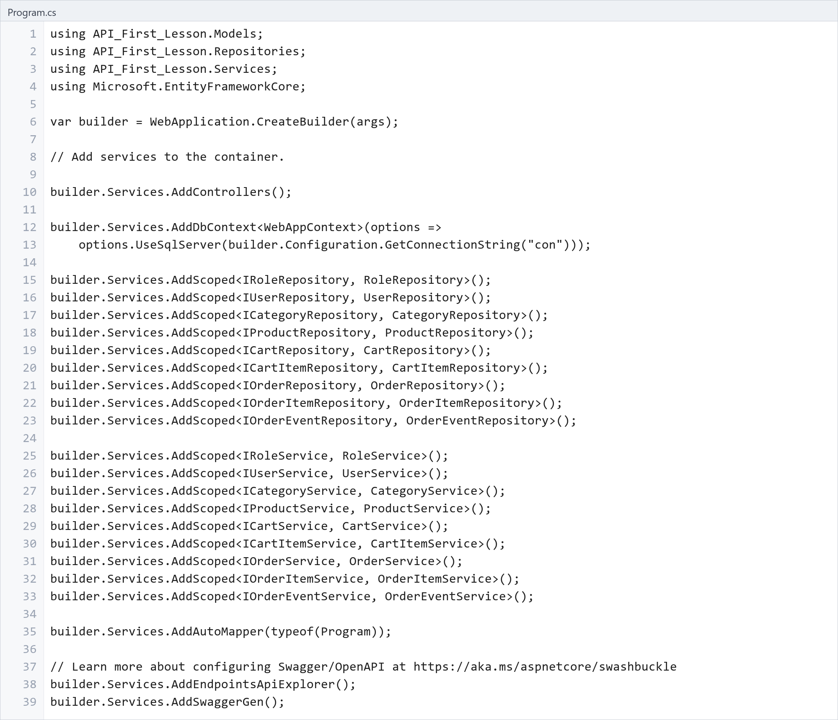
Рисунок 1 - Program.cs — регистрация слоёв и AutoMapper
Контроллер ничего не знает ни о базе данных, ни о том, как устроены репозитории: он работает только с сервисом. Если сервис вернул null, контроллер отвечает 404; если сервис выбросил InvalidOperationException, контроллер отвечает 400 с текстом ошибки. Так бизнес-ошибка не превращается в 500.
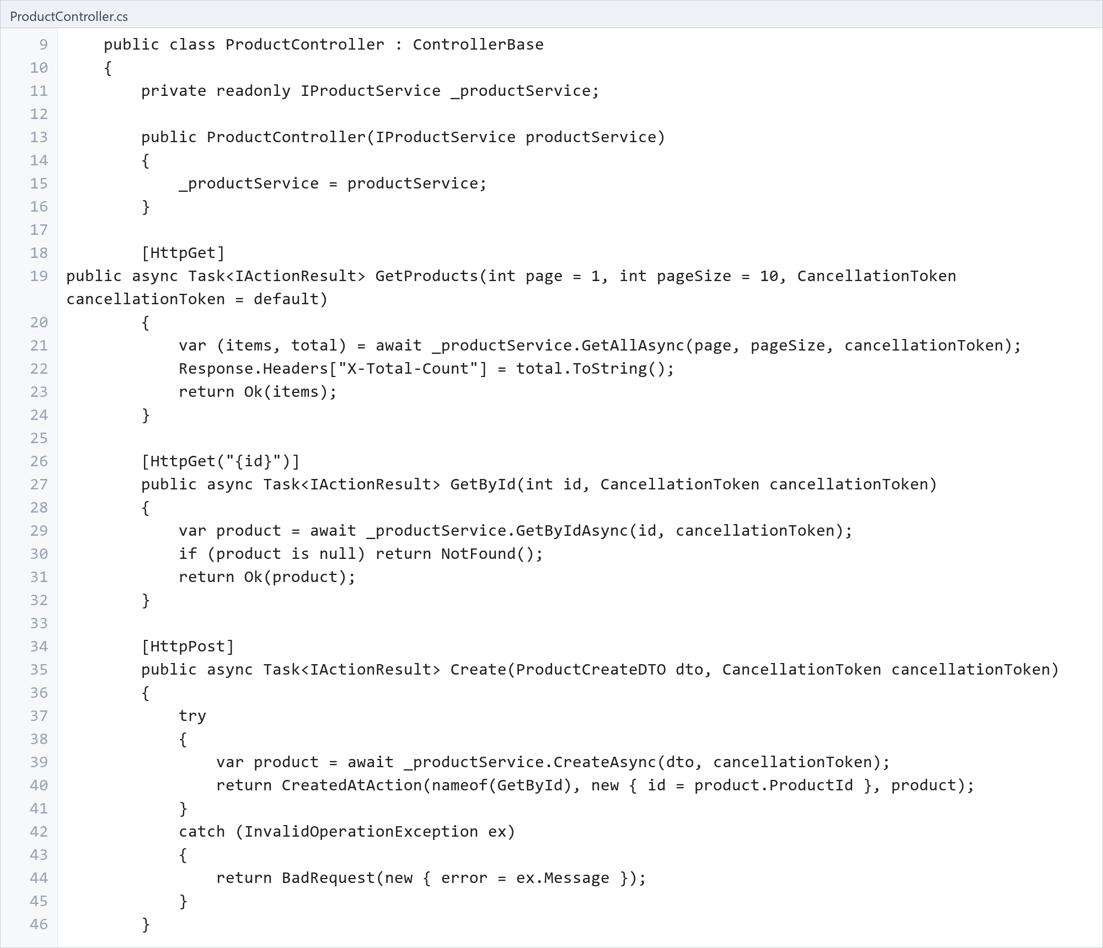
Рисунок 2 - ProductController.cs — «тонкий» контроллер

Репозитории:
Репозиторий — единственное место, где происходит работа с базой данных. В нём собраны все запросы LINQ, Include, пагинация (Skip/Take) и вызов SaveChangesAsync. Для каждой сущности создан свой интерфейс и его реализация, поэтому сервис зависит только от интерфейса и не знает деталей работы с БД.
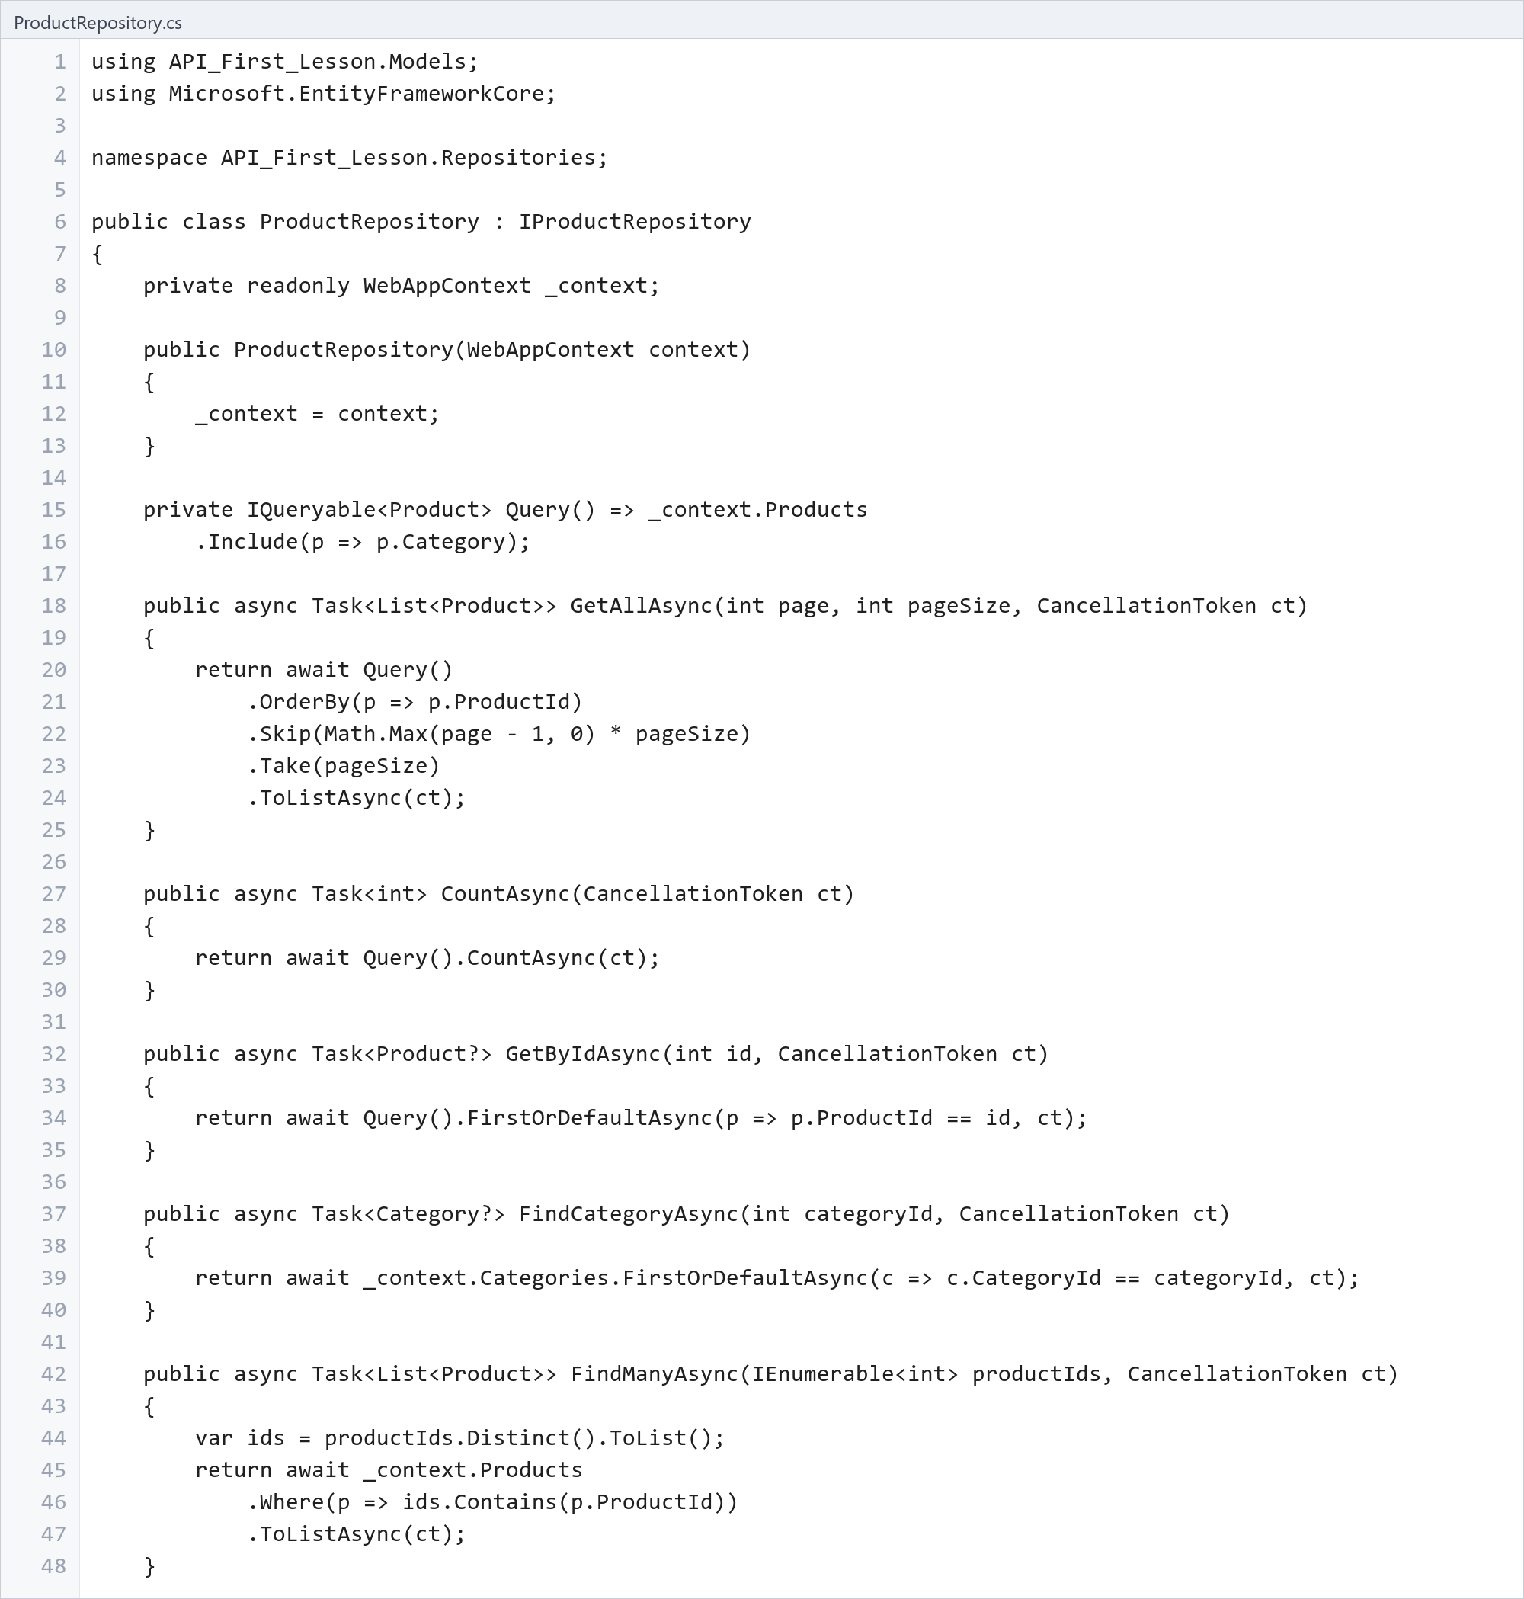
Рисунок 3 - ProductRepository.cs — доступ к базе данных

Сервисы:
В сервисах сосредоточена бизнес-логика. Сервис ничего не знает про HTTP: если объект не найден, метод возвращает null (контроллер превратит это в 404), а при нарушении бизнес-правила выбрасывается InvalidOperationException с понятным текстом (контроллер вернёт 400). Списковые методы возвращают кортеж из списка DTO и общего количества записей — это нужно для постраничного вывода и заголовка X-Total-Count.
В сервисе товара реализована бизнес-операция резервирования: проверяется, что товар существует и что на складе достаточно единиц (Product.Stock). При успехе остаток уменьшается, создаётся запись-факт OrderEvent и сохраняется дата операции. Обратная операция возвращает товар на склад и закрывает самую свежую активную запись резерва, а если активной записи нет — сообщает об ошибке.
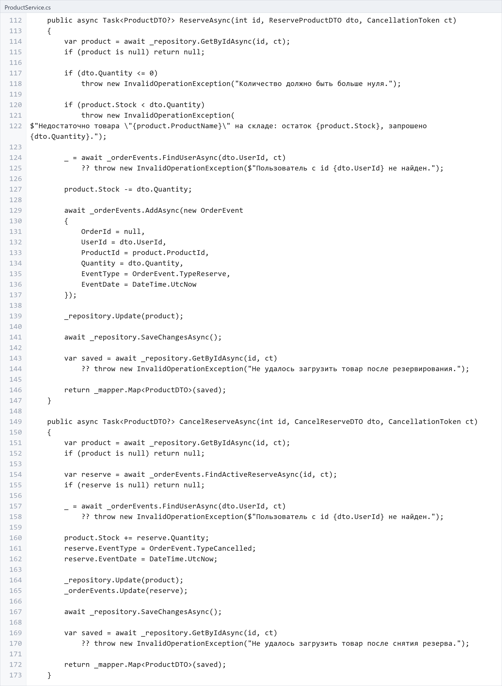
Рисунок 4 - ProductService.cs — резервирование товара

AutoMapper:
Чтобы не писать преобразование «сущность → DTO» вручную в каждом методе, подключён AutoMapper. Все правила собраны в одном классе MappingProfile, там же настраиваются «плоские» поля DTO, например CategoryName, которые берутся из связанных сущностей. В сервис внедряется IMapper, и преобразование выполняется одним вызовом _mapper.Map<ProductDTO>(product).
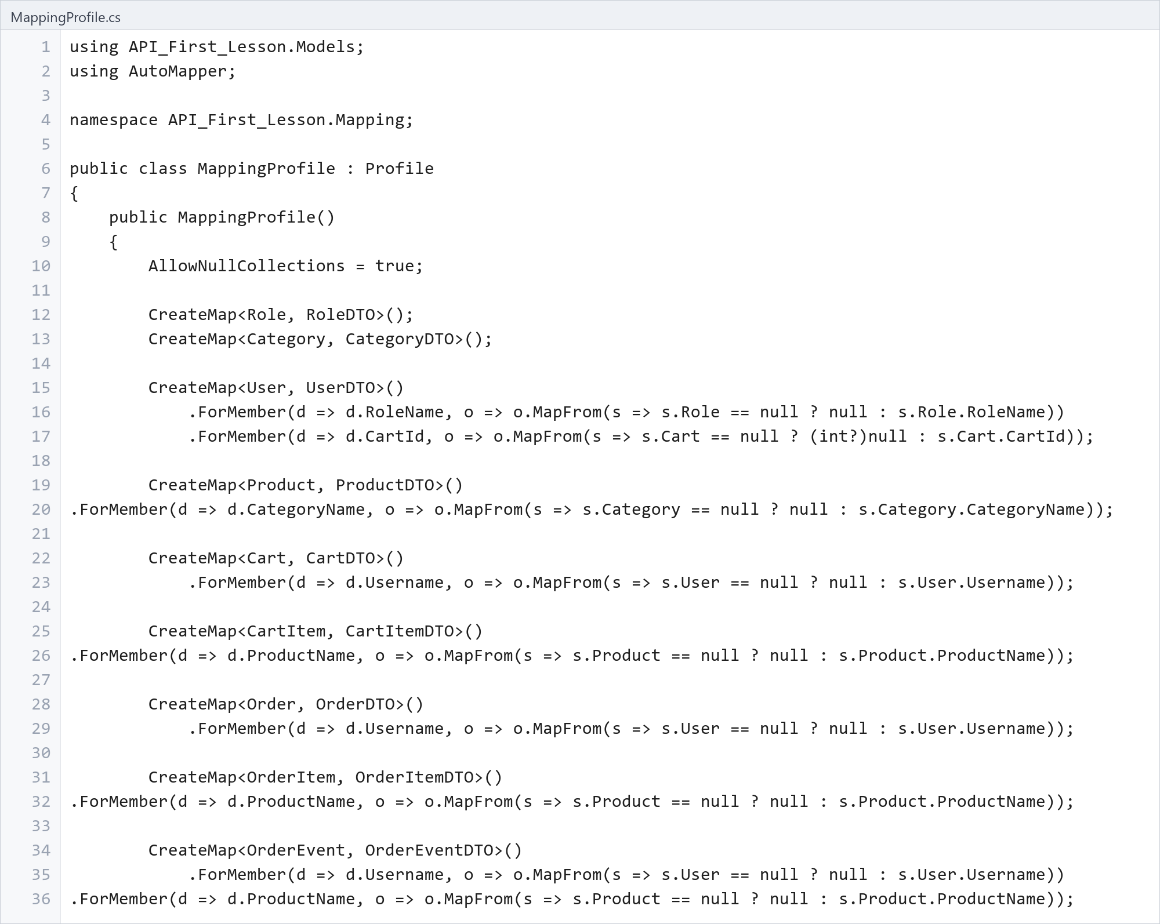
Рисунок 5 - MappingProfile.cs — правила AutoMapper

Бизнес-операция «оформление заказа»:
Оформление заказа переводит заказ в статус Placed, резервирует все входящие в него товары и создаёт запись-факт. Все изменения выполняются в одном вызове SaveChangesAsync, поэтому остатки на складе, статус заказа и запись-факт сохраняются вместе — либо всё, либо ничего.
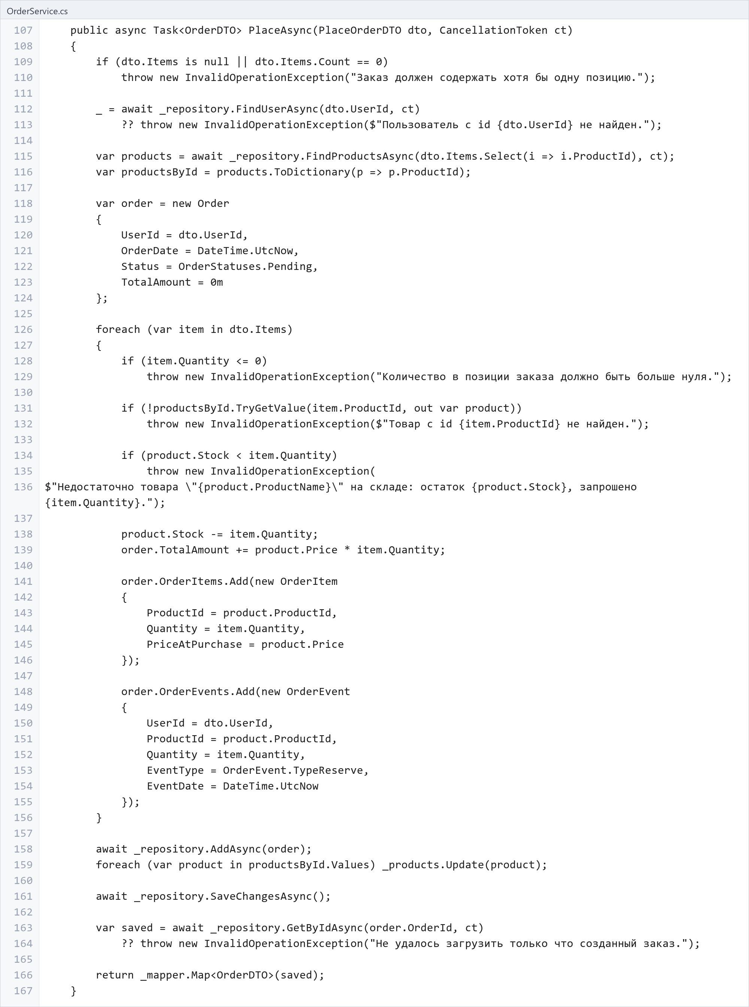
Рисунок 6 - OrderService.cs — оформление заказа

Вывод:
В ходе работы проект был переведён на многослойную архитектуру: контроллеры стали «тонкими», работа с базой данных полностью вынесена в репозитории, а бизнес-логика — в сервисы. За счёт интерфейсов и внедрения зависимостей слои слабо связаны между собой, и любой из них можно заменить независимо от остальных. AutoMapper избавил от ручного преобразования сущностей в DTO. Реализованная бизнес-операция резервирования товара показала, как правильно разделять ответственность слоёв и обрабатывать бизнес-ошибки понятными сообщениями с кодом 400 вместо 500.

